ПРОДАЕТСЯ
тел. 8 (8352) 62-28-77

1) Производственный цех, складские помещения с мансардным этажом, общей площадью 599,1 кв.м., 2005 года постройки, Цена 5 250 000,00 руб. и право аренды на земельный участок, общей площадью 2576 кв.м., расположенные по адресу: Чувашская Республика, Чебоксарский район, п.Кугеси, ул. Шоссейная, д. 3б, Цена 10 000,00 руб.:
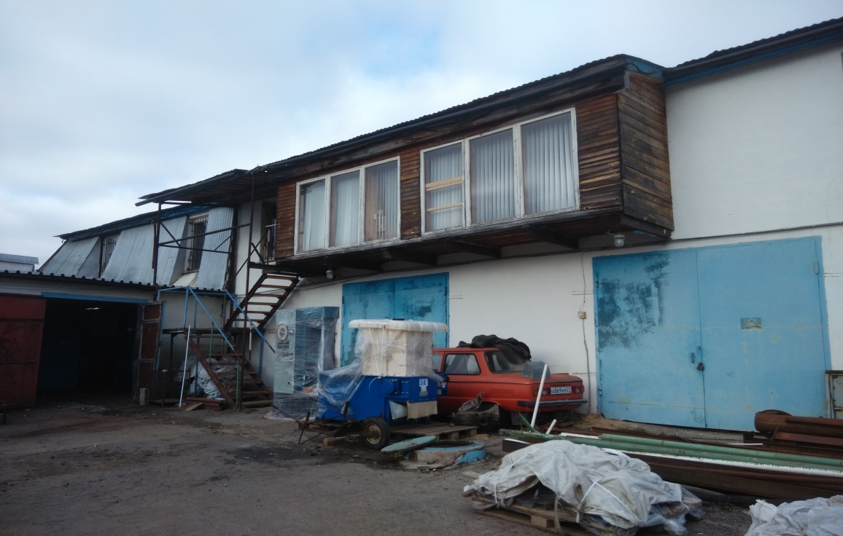

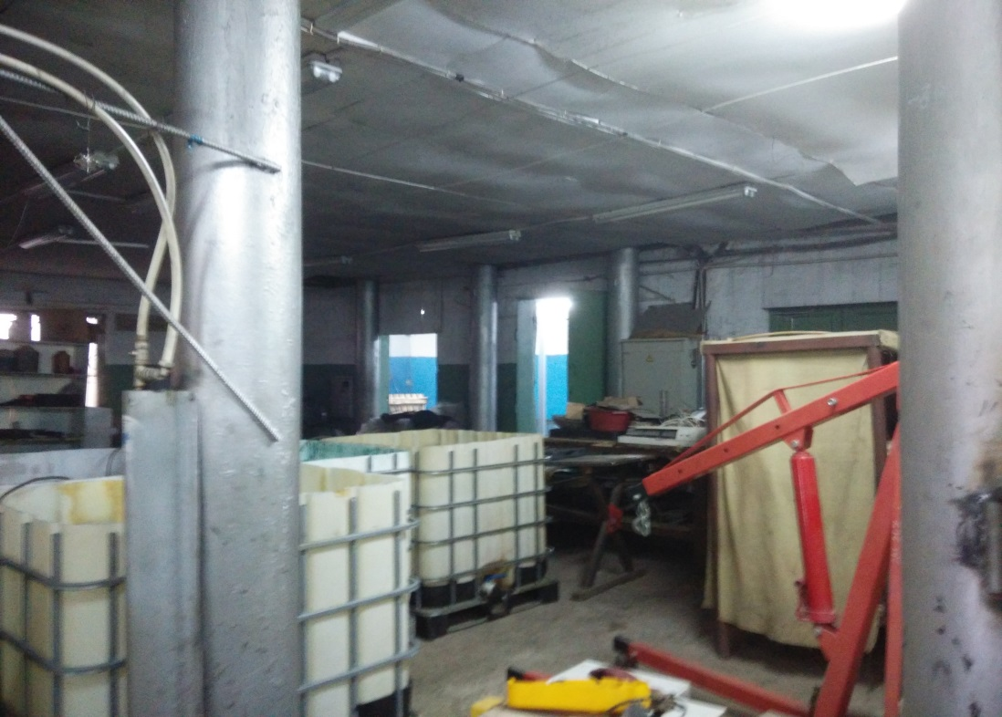
2) Нежилое помещение общей площадью 2160,6 м²; этаж 1,2,3; 1990 года постройки, расположенное по адресу: Чувашская Республика, г. Шумерля, ул.К.Маркса, д. 44, Цена 8 623 520,00 руб. и Земельный участок общей площадью 1702 м², кадастровый номер 21:05:010239:143 (доля в праве 1733/5000), находится примерно в 420 м по направлению на северо-запад от ориентира дом 60 ул.Щербакова, расположенного за пределами участка, Цена 10 000,00 руб.:
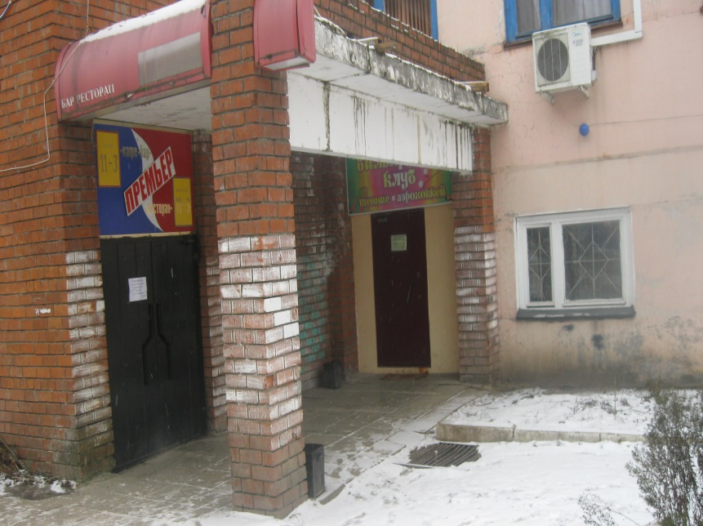
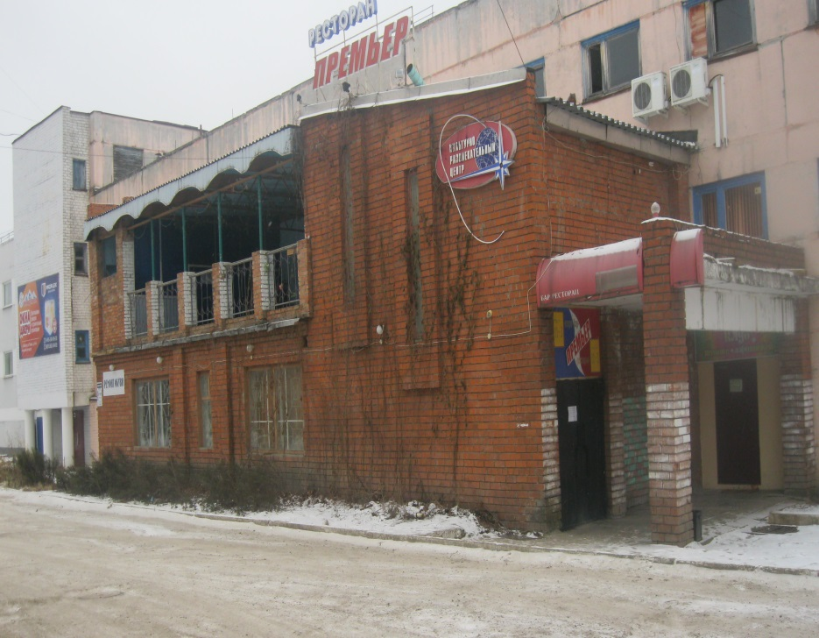

3) Продается база (5 зданий), расположенная по адресу: Чувашская Республика, Ибресинский район, пгт. Ибреси, ул. Маресьева, д. 6.
Вся территория огорожена бетонным забором.
Рассматриваются варианты продажи отдельных зданий.
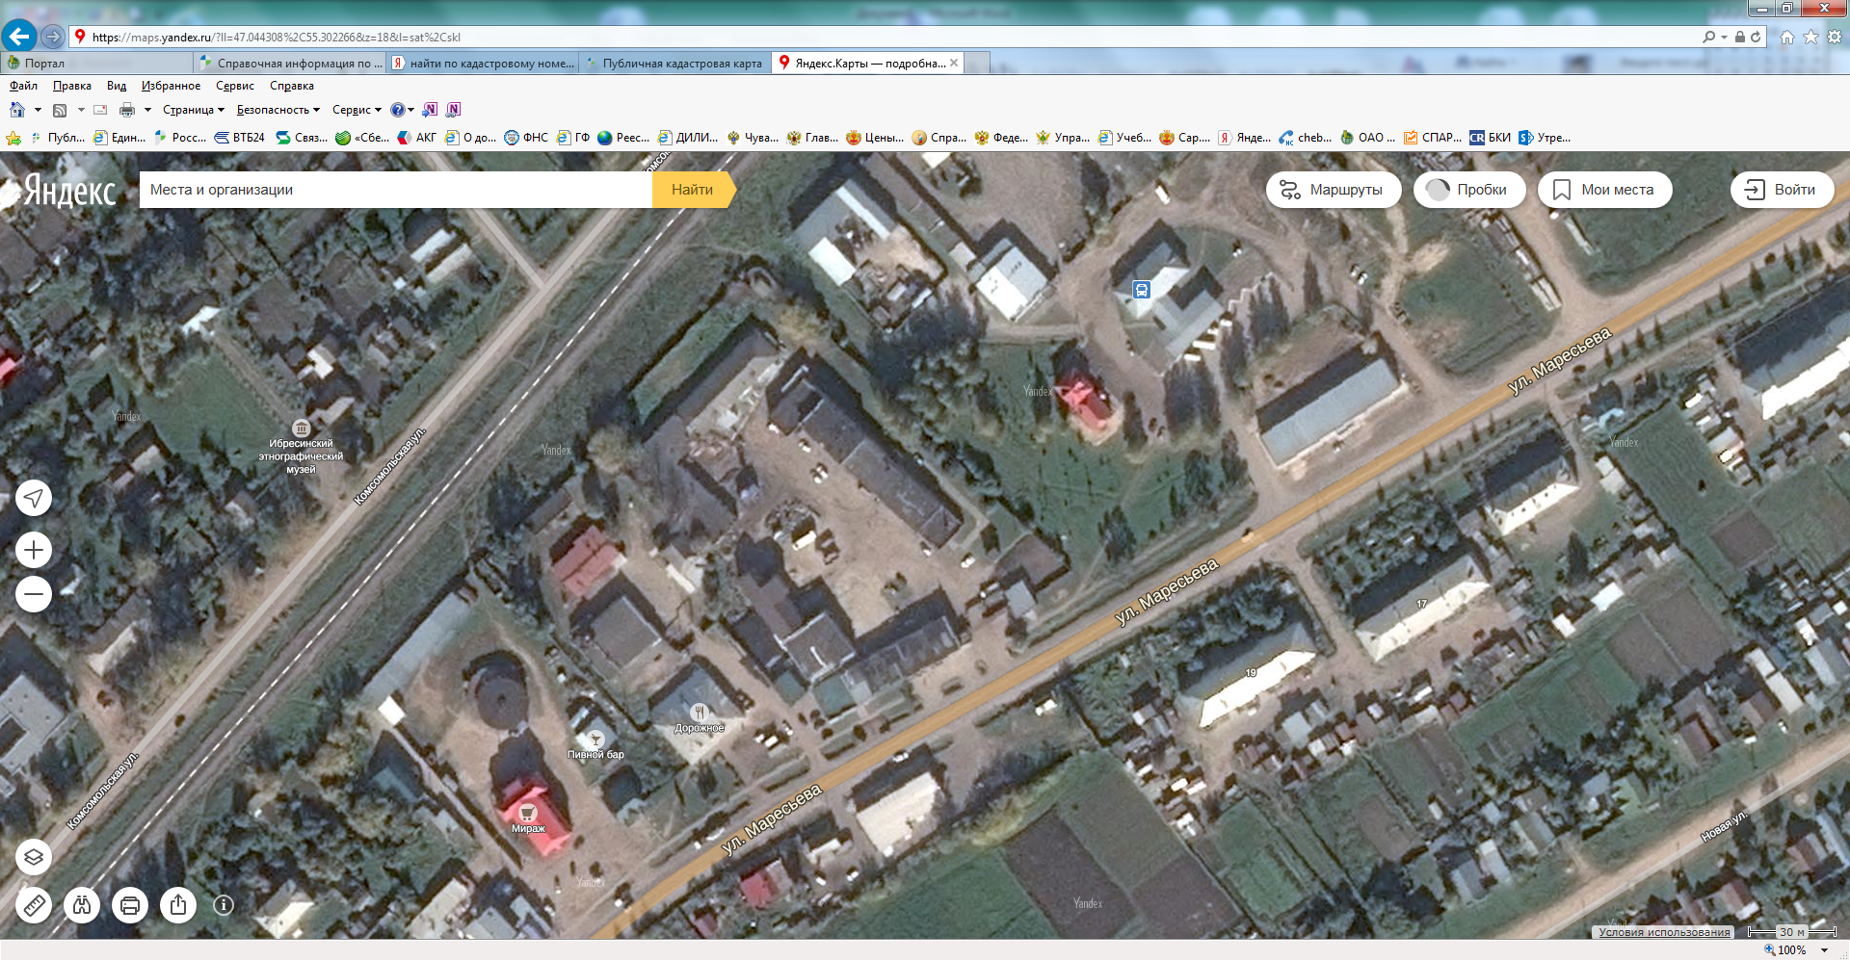

На территории имеется электроподстанция и водонапорная башня:
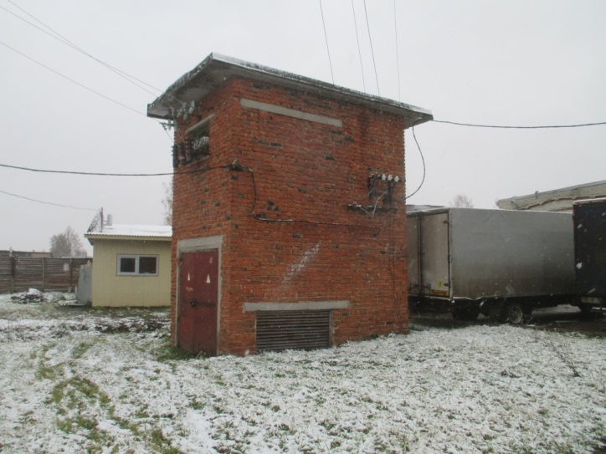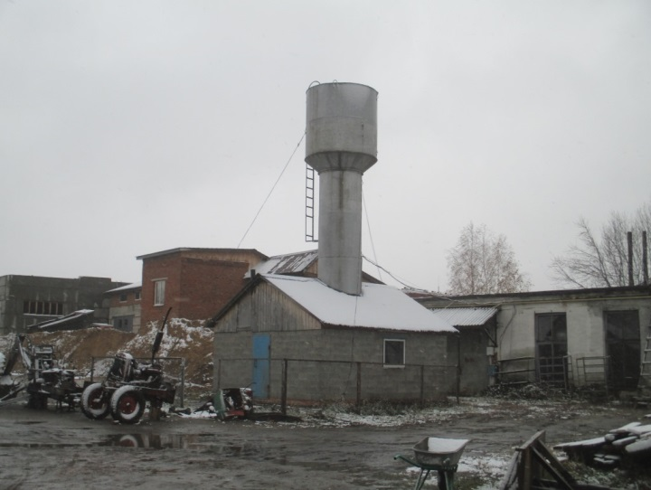

1. По свидетельству о праве собственностью «часть склада напиточного цеха», общей площадью 414,34 кв.м., земельный участок общей площадью – 1293 кв.м. (фактическое использование автомойка и магазин):

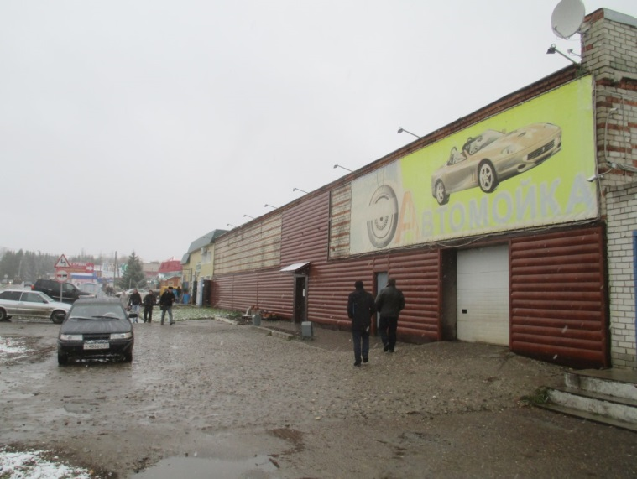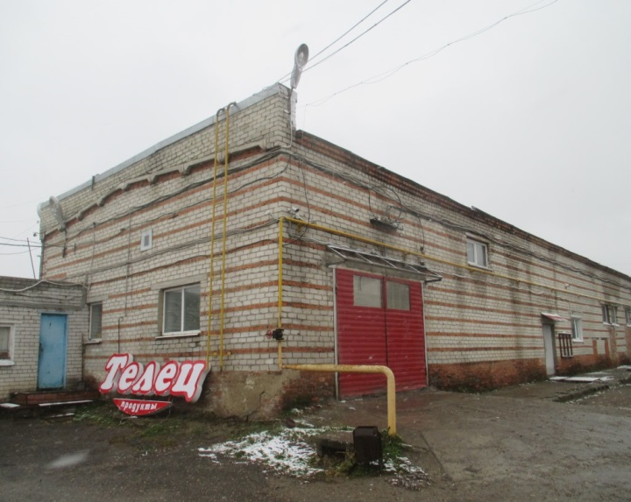

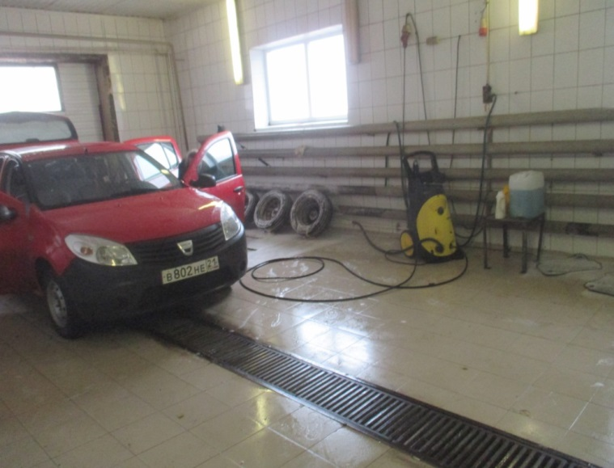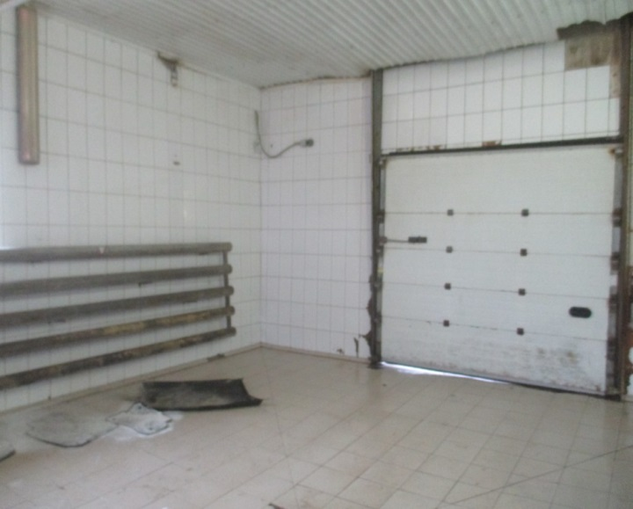

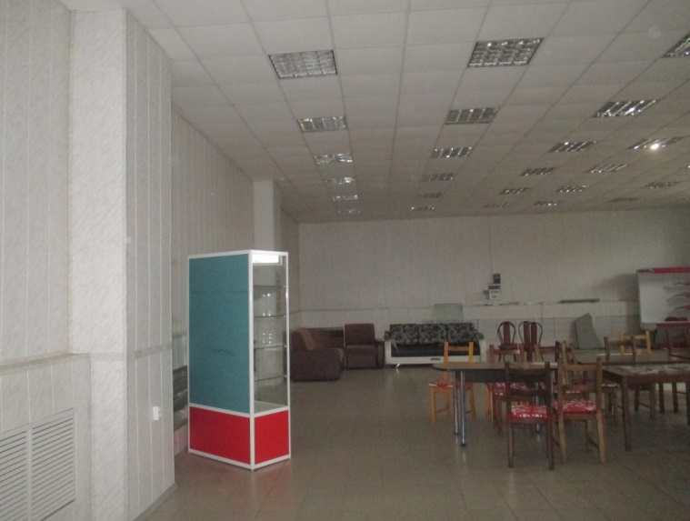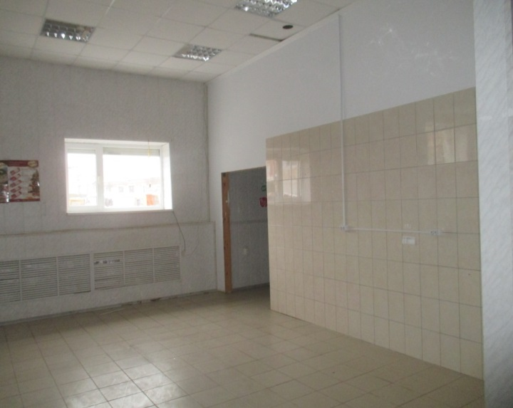

2. По свидетельству о праве собственностью «здание кондитерского цеха» общей площадью 1067,7 кв.м., земельный участок общей площадью 4982 кв.м. (фактическое использование производственные цеха):

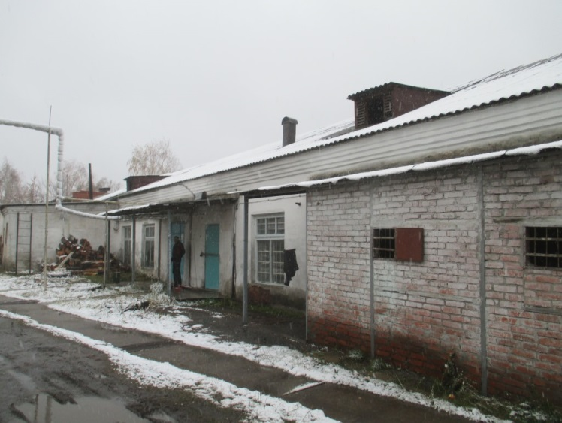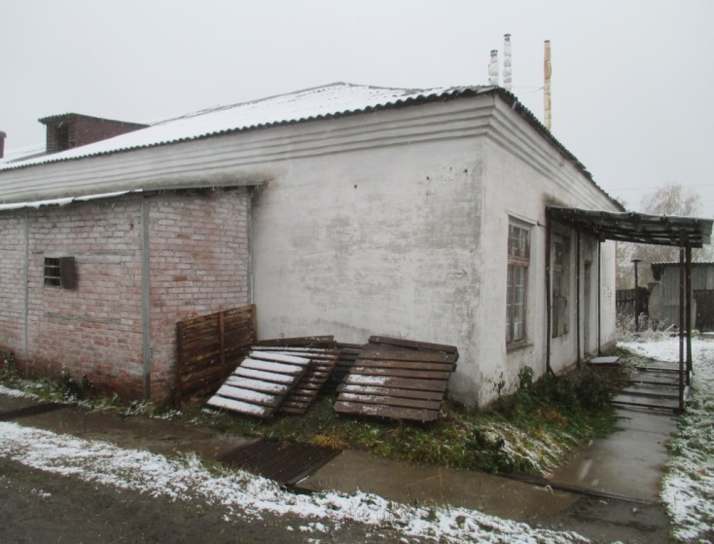
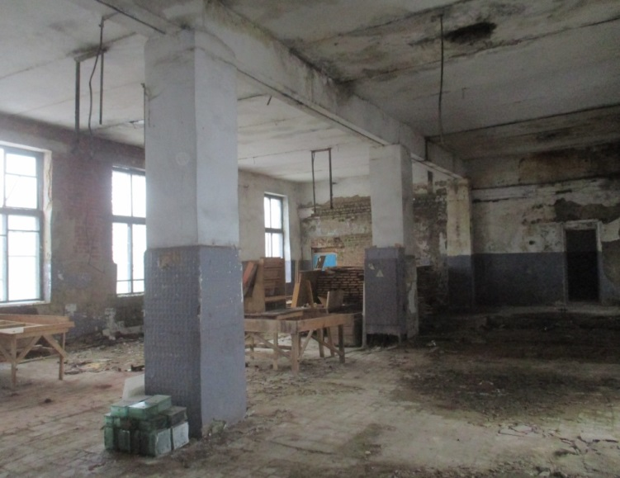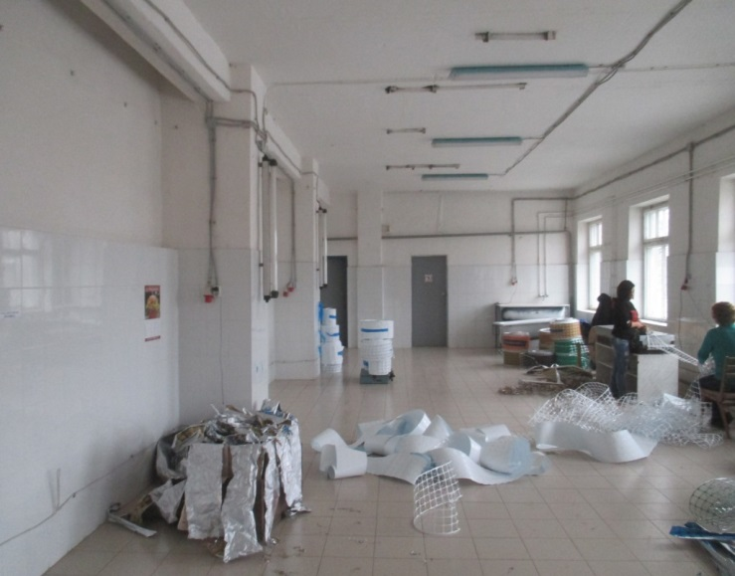

3. Здание автосервиса общей площадью – 393,9 кв.м.:
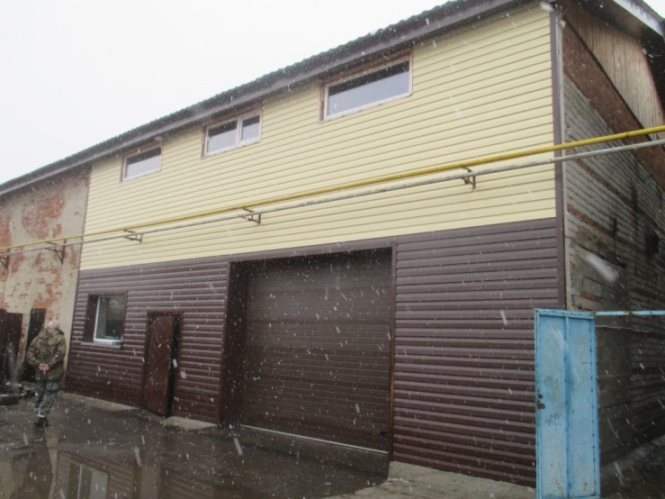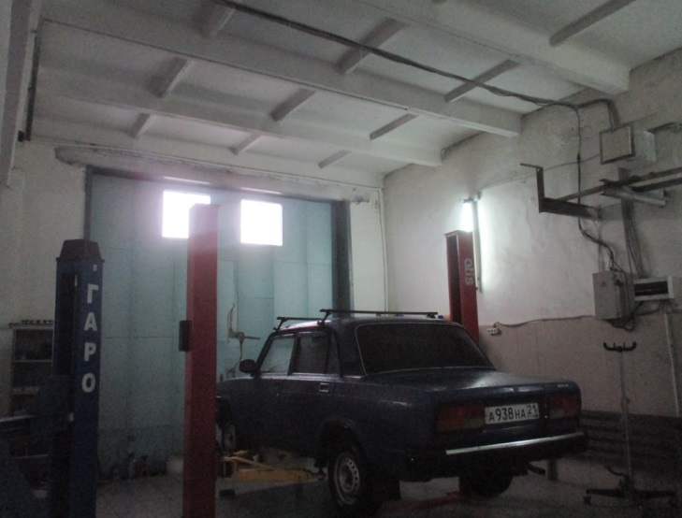

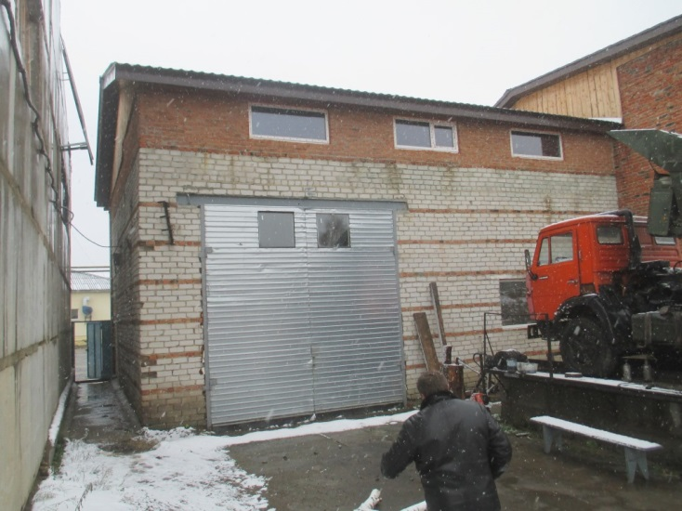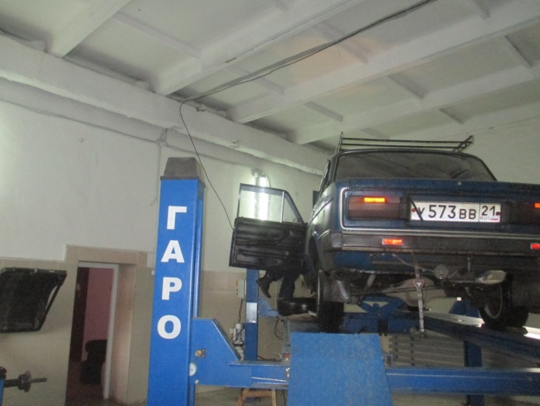

4. По свидетельству о праве собственностью «здание ГРП», общая площадь – 334,89 кв.м., земельный участок, общая площадь 3596 кв.м. (фактическое использование гараж и склад):

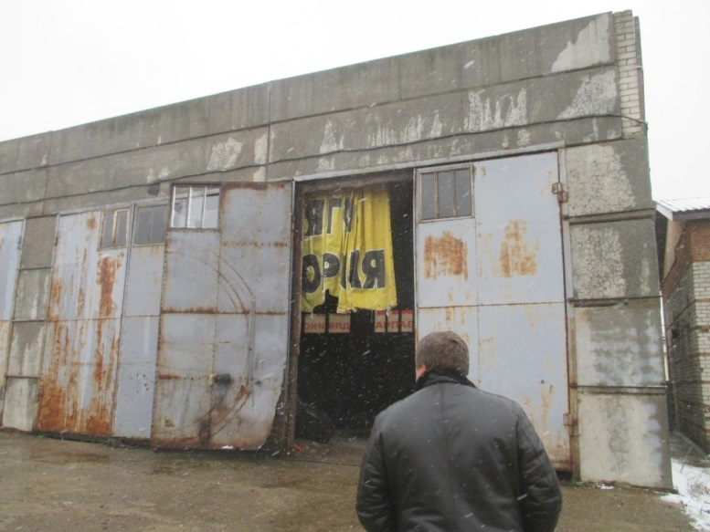

5. По свидетельству о праве собственностью «производственный корпус напиточного цеха» общей площадью 1439,11 кв.м., земельный участок общей площадью 2279 кв.м. (фактическое использование офисы, помещения и автомойка):

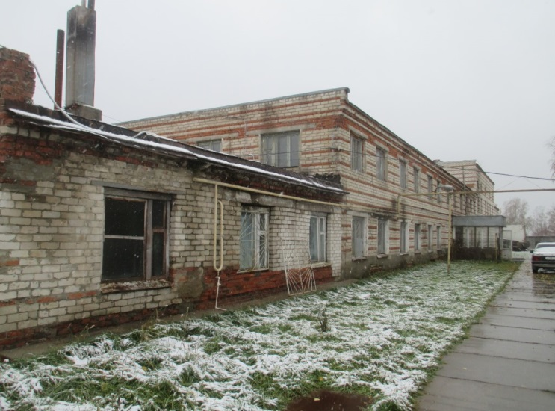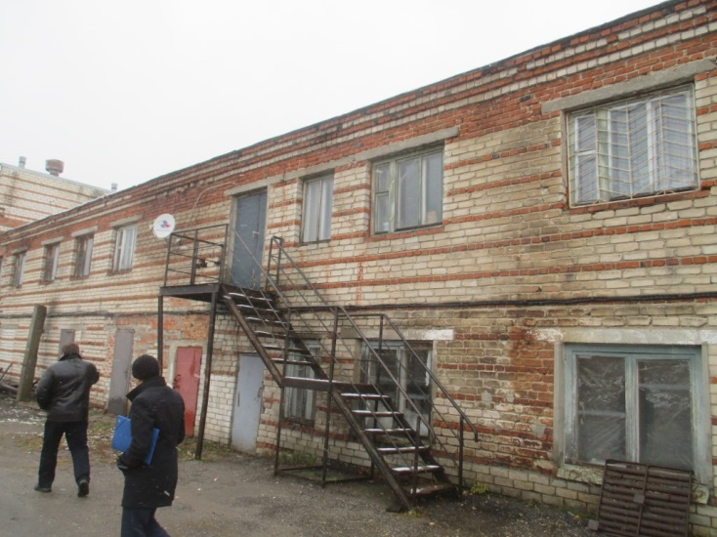

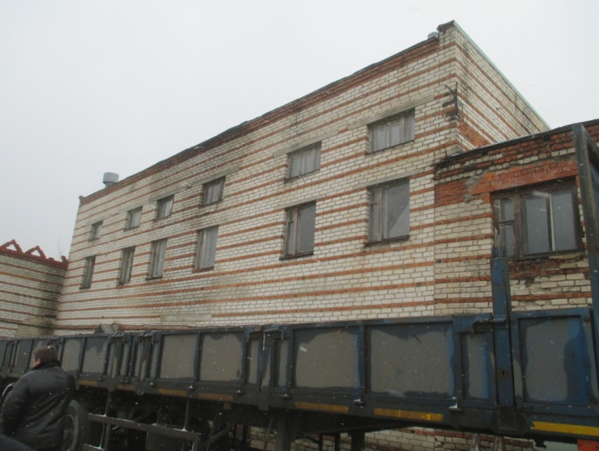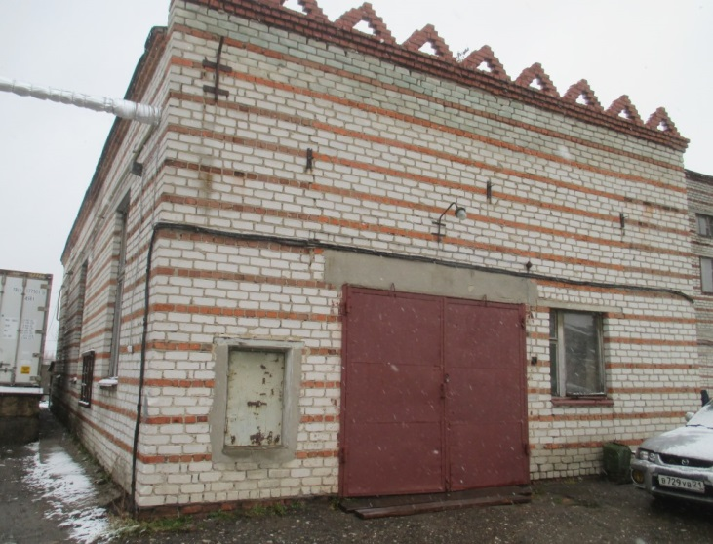

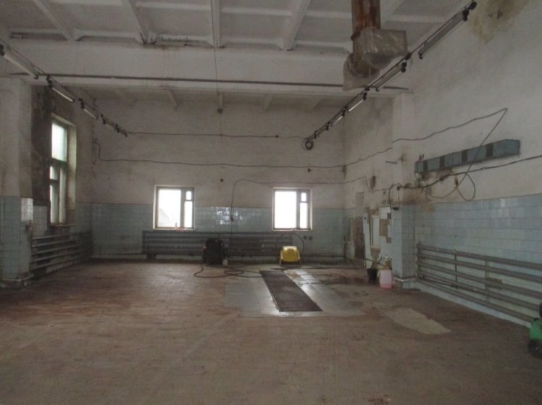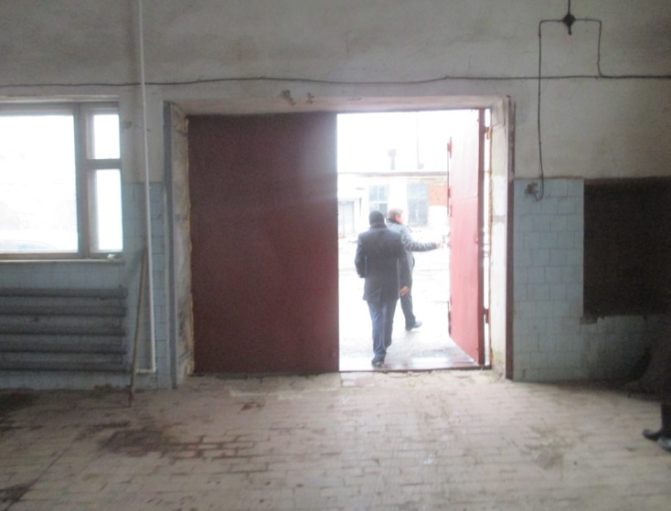

4) Продается база, расположенная по адресу: Чувашская Республика, Ибресинский район, пгт. Ибреси, ул. Сельхозтехники, д. 24 и право аренды земельного участка общей площадью 10587 кв.м.
Рассматриваются варианты продажи отдельных зданий.
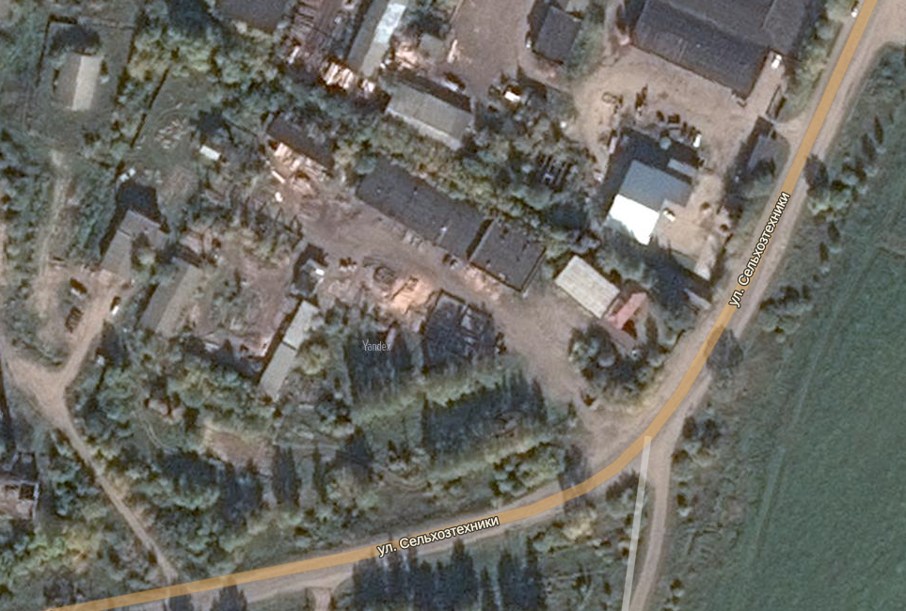

- Здание конторы общей площадью 425,22 кв.м.:
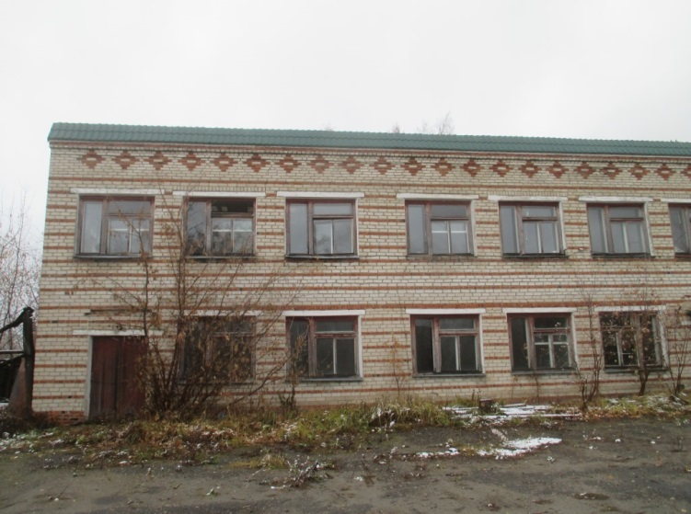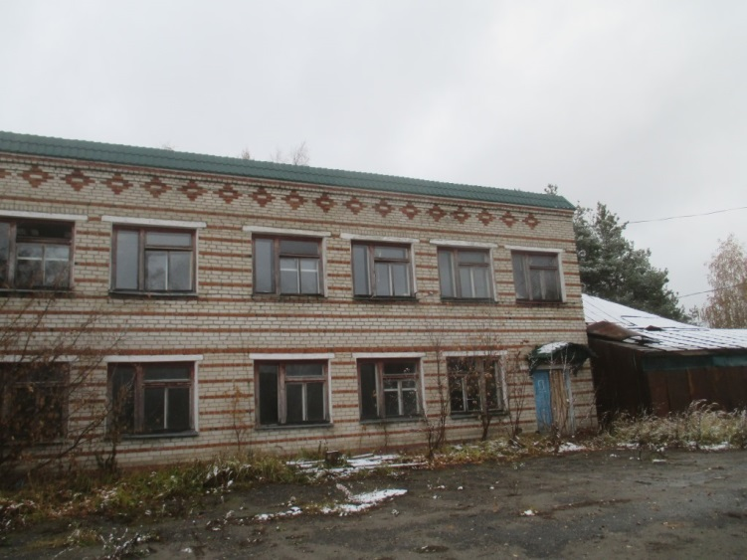

2. Здание производственно-бытового корпуса и гаража на 14 автомашин общей площадью 1390,54 кв.м.:
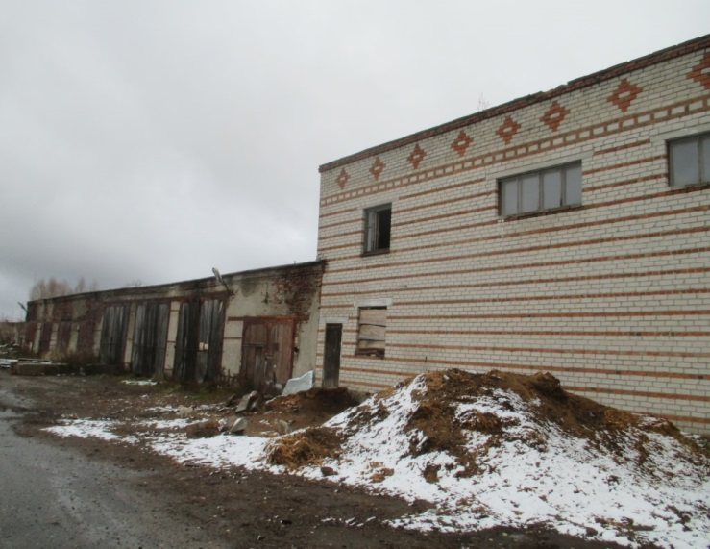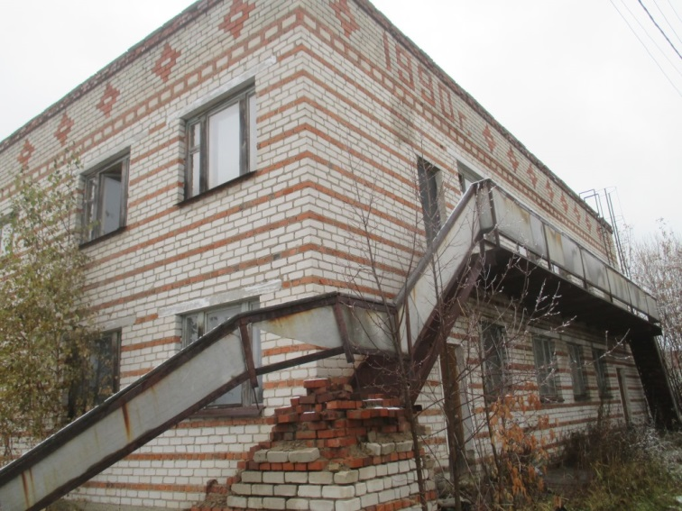

3. Здание токарной мастерской, общая площадь 233,6 кв.м.:

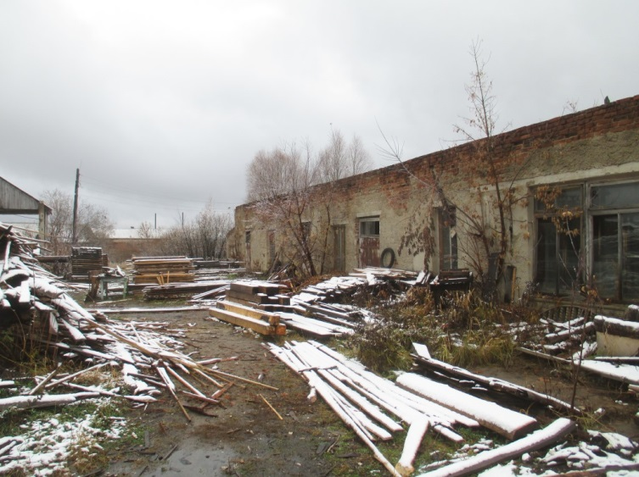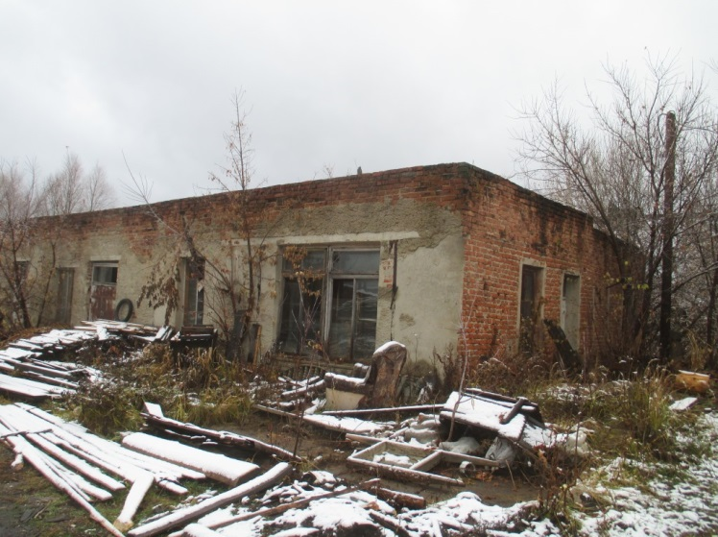

5) Ферма, площадью 385,5 кв.м, расположенная по адресу: ЧР, Цивильский район, Медикасинское сельское поселение, право аренды земельного участка, площадью 22745 кв.м, расположенного по адресу ЧР, Цивильский район, Медикасинское сельское поселение:

